FACULDADES INTEGRADAS DE CARATINGA
FACULDADE DE CIÊNCIA DA COMPUTAÇÃO

A TERCEIRA IDADE NA ERA DIGITAL

MICHELE CARLA MATIAS

CARATINGA

2012

MICHELE CARLA MATIAS

A TERCEIRA IDADE NA ERA DIGITAL

Monografia apresentada à Faculdade de Ciência da Computação das Faculdades Integradas de Caratinga como exigência parcial da disciplina de Trabalho de Conclusão de Curso sob orientação da professora Msc. Fabrícia Pires Souza Tiola.

CARATINGA
2012

MICHELE CARLA MATIAS

A TERCEIRA IDADE NA ERA DIGITAL

Monografia submetida à Comissão examinadora designada pelo curso de Ciência da Computação das Faculdades Integradas de Caratinga como requisito para obtenção do grau de bacharel em Ciências da Computação.

Banca Examinadora:

Msc. Fabrícia Pires Tiola:
Mestre em Engenharia de Software
__________________________________________

__________________________________________

__________________________________________

Caratinga
2012

Dedico este trabalho a meus pais Carlos e Vera, pelo apoio e incentivo a mim dedicados e a meu esposo João Paulo, pela compreensão, paciência e cooperação em cuidar tão bem da minhas filhas Luiza e Antonela durante minha vida acadêmica.

agradecimentos

Agradeço primeiramente a Deus que sempre esteve presente em meu caminhar. Aos meus pais Carlos e Vera, pelo exemplo em honestidade e amor, que sempre dedicaram a toda família.
Ao meu esposo João Paulo, que sempre me apoiou em minhas decisões.
Às minhas maravilhosas filhas: Luiza e Antonela pela compreensão da minha ausência e por fazer minha vida mais alegre.
Aos meus irmãos Carlos Jr. e Roseane, obrigado por existirem e fazerem parte de minha vida, tanto nos momentos alegres quanto tristes.
A todos os meus amigos e amigas, que sempre estiveram presentes, apoiando e incentivando minha caminhada. Obrigado.
À equipe da instituição pesquisada em especial à assistente Social Kênia e ao coordenador do Programa Nova Idade, Daniel, que muito contribuíram para o enriquecimento deste trabalho.
Um agradecimento especial à coordenadora , mestre Fabrícia Tiola, minha orientadora, pela sua paciência e dedicação na realização do trabalho, sua amizade e comprometimento profissional.

“Podemos facilmente perdoar uma criança que tem medo do escuro; a real tragédia da vida é quando os homens tem medo da luz.”
Platão

RESUMO

O Brasil é um pais em processo de adequação e aprendizado no que se refere à atenção dada às pessoas da terceira idade. Esta fase da vida é cheia de mudanças, a estrutura familiar é alterada, a aposentadoria afasta a pessoa da rotina e ambiente de trabalho. É uma época de dúvidas e reflexões em relação á vida de forma geral, e sobre o que fazer neste período após longos anos de afazeres e ocupações.
A escolha do tema “A terceira idade na era digital ” ocorreu a partir de observações ocorridas com idosos, suas dependências, dificuldades conhecimento, histórias e anseios.
Atualmente o envelhecimento populacional é uma realidade mundial, hoje a cada dez pessoas no mundo uma está na terceira idade. Em 2050 a cada dez pessoas dois serão idosos, o aumento da expectativa de vida da população, traz consigo desafios para a sociedade com relação à estrutura e políticas sociais voltadas para atender este público em crescimento.
O objetivo desta pesquisa é descobrir como as pessoas da terceira idade se relacionam com a internet, quais os anseios delas no aprendizado e acesso a esse meio de comunicação e de que forma as políticas públicas podem auxiliar nesse sentido.
A metodologia utilizada foi uma pesquisa bibliográfica baseada nas reflexões de estudiosos do assunto, e uma pesquisa de campo com idosos que frequentam grupos de terceira idade no município de Iapu - MG.
Os resultados demonstram que se torna cada vez mais necessário a implantação de programas de lazer e cultura voltados para o atendimento às pessoas dessa faixa etária, na medida em que elas são parte significativa da população e contribuem muito para a sociedade. A pesquisa de campo demonstrou que a maioria se interessa em participar ativamente das descobertas e facilidades de era digital, embora alguns ainda tenham receio sobre sua capacidade de aprender.

Palavras chave: Internet. Terceira Idade. Integração.

ABSTRACT

Brazil is a country in the process of adaptation and learning in relation to the attention given to the elderly. This phase of life is full of changes, family structure changes, retirement removes the person from the routine and work environment. It is a time of doubts and reflections in relation to life in general, and on what to do this time after long years of affairs and occupations.
The choice of the theme "The seniors in the digital age" occurred from observations occurred with seniors, their dependencies, difficulties knowledge, stories and aspirations.
Currently the Population aging is a global reality, today every ten people in the world one is in old age. In 2050 the ten people two will be seniors, increased life expectancy of the population brings challenges for society in relation to the structure and social policies geared to meet this growing audience.
The objective of this research is to discover how the elderly are related to the internet, which urges them on learning and access to this medium and how public policy can assist in this regard.
The methodology used was a literature search based on the reflections of scholars, and a field research with seniors who attend elderly groups in the municipality of Iapu - MG.
The results demonstrate that becomes increasingly necessary to implement public policies aimed at assisting people in this age group, as they are a significant part of the population and contribute a lot to society. Field research has shown that most are interested in actively participating in the discoveries and facilities digital age, although some still have concerns about their ability to learn.
Keywords: Internet. Third Age. Integration.

LISTA DE ILUSTRAÇÕES

GRÁFICO 1- FAIXA ETÁRIA....................................................................................25
GRÁFICO 2- CLASSIFICAÇÃO POR SEXO DOS PARTICIPANTES.....................25
GRÁFICO 3- GRAU DE ESCOLARIDADE...............................................................26
GRÁFICO 4- ESTADO CIVIL....................................................................................26
GRÁFICO 5- TRABALHO..........................................................................................27
GRÁFICO 6- USO DO COMPUTADOR....................................................................27
GRÁFICO 7- DESEJO DE APRENDER A UTILIZAR O COMPUTADOR................28
GRÁFICO 8- IDOSOS QUE POSSUEM COMPUTADOR EM CASA........................29
GRÁFICO 9- DESEJO DE REALIZAR CURSO DE COMPUTAÇÃO........................29
GRÁFICO 10- AUMENTO DO CÍRCULO DE AMIZADES PELA INTERNET...........30
GRÁFICO 11- RECEIO DE USAR NOVAS TECNOLOGIA.......................................30
GRÁFICO 12- NECESSIDADES DO COMPUTADOR NO DIA A DIA.......................31
GRÁFICO 13- COMO SE SENTEM EM AO USAR O COMPUTADOR....................31
GRÁFICO 14- USO DO COMPUTADOR X DESEMPREGO.....................................32
GRÁFICO 15- COMVIVÊNCIA FAMILIAR X INTERNET...........................................32

LISTA DE SIGLAS:

IBGE – Instituto Brasileiro de Geografia e Estatística.
PNDS – Pesquisa Nacional de Demografia e saúde.
OMS – Organização Mundial de Saúde.
PNSPI – Política Nacional de Saúde da Pessoa Idosa.
NASF – Núcleo assistencial de Saúde e Família.
CRAS – Centro de Referência e Assistência Social.
SUS – Sistema Único de Saúde
BCP – Benefício de Prestação Continuada.

SUMÁRIO

- INTRODUÇÃO................................................................................................12
2- REFERENCIAL TEÓRICO.............................................................................14
2.1 – Necessidades da terceira idade...................................................14
2.2 – o IDOSO E AS NOVAS TECNOLOGIAS...................................................18
3 – METODOLOGIA DO QUESTIONÁRIO.........................................................22
3.1 – CARACTERIZAÇÃO DA INSTITUIÇÃO PESQUISADA.............................23
4 – ANÁLISE DE RESULTADOS.........................................................................25
5 – CONCLUSÃO................................................................................................34
trabalhos futuros...........................................................................................35
PROPOSTA DE TRABALHO.....................................................................................36
REFERÊNCIAS..........................................................................................................37
ANEXO.......................................................................................................................39

INTRODUÇÃO

A velhice é um processo natural e inevitável a qualquer ser humano, nessa fase as mudanças biológicas e sociais marcam muito o indivíduo. E observável que a sociedade está envelhecendo, o Brasil não é mais um país de jovens, não na mesma proporção de 20 anos atrás, vários países já passaram por essa mudança e se adaptaram a ela.
O Brasil também precisa passar por esse processo de adaptação a essa parcela da sociedade que se intitula terceira idade.
As conquistas no âmbito da medicina, as mudanças de hábito em busca de uma vida mais saudável tem aumentado, significativamente, a expectativa de vida da população brasileira e mundial, mas juntamente com essas conquistas, é preciso oferecer estrutura e políticas sociais voltadas para atender esse público em crescimento, o público da terceira idade.
Existe uma tendência para o aumento da expectativa de vida e decréscimo da taxa de natalidade, a qualidade de vida melhora à medida em que a medicina, condições de saneamento básico e educação evoluem, doenças que antes incidiam com frequência estão sendo controladas, o governo tem dado mais atenção à terceira idade, e família e a sociedade como um todo cobram o amparo à pessoa idosa.
São muitos os desafios com o envelhecimento da população, e estes desafios precisam de intervenções e soluções médicas, sociais, econômicas e políticas. O envelhecimento é um processo natural e irreversível, e não é sinônimo de doença, desânimo ou fim de vida. Por isso a necessidade de garantir a integração da pessoa idosa junto à comunidade, proporcionando seu bem estar com qualidade de vida.
O objetivo desta é descobrir como as pessoas da terceira idade se relacionam com a internet, quais os anseios delas no aprendizado e acesso a esse meio de comunicação.
Retratar a relação que os idosos possuem com os meios tecnológicos, em especial a internet, que contatos eles possuem com esse meio de comunicação e que contatos gostariam de ter. Como seria possível implantar um programa de cursos de informática para idosos no município de Iapu e qual a parcela de idosos interessados em aprender mais sobre o assunto.
A proposta de curso de informática presente no final da pesquisa ,surge para a pessoa idosa como uma forma de inclusão digital, com trabalho em grupo, mediado por um profissional da área da informática .
Este trabalho terá como objetivo a análise das formas de enfrentamento dos idosos diante do uso do computador e da internet, novas tecnologias em que a sociedade contemporânea se insere.
Busca-se com este trabalho contribuir como referencial para implantação de programas voltados para o atendimento ao público da terceira idade, no que se refere à integração deste grupo social à era digital, principalmente na cidade de Iapu onde foi realizada a pesquisa.
A metodologia utilizada é, além de um estudo e análise do referencial teórico sobre o assunto, a realização de pesquisa de opinião quantitativa e qualitativa, com integrantes de grupos da terceira idade da cidade de Iapu, quanto a sua relação com o meio digital, e seu interesse e disposição em aprender mais sobre o assunto.
No primeiro capítulo, faz-se um apanhado geral das políticas públicas implementadas nos últimos anos, beneficiando a população idosa no Brasil, no segundo capítulo observa-se um exemplo de estudo sobre o uso das novas tecnologias, especialmente da internet, pelas pessoas da terceira idade, e por fim no capítulo final é apresentada a análise e os resultados obtidos com a pesquisa realizada em uma Instituição pública com o Grupo Nova Idade.

- REFERENCIAL TEÓRICO

  - - Necessidades da Terceira Idade.

Notoriamente, vem ocorrendo um processo de envelhecimento da população mundial e o Brasil está incluído neste cenário de expansão da população idosa, fato que é evidenciado pelos últimos censos realizados no país pelo IBGE, desse modo o grupo da terceira idade começa a ganhar destaque na mídia, nos debates políticos e constitucionais.
Quando fala-se em pessoa idosa, é preciso estabelecer parâmetros para identificar os mesmos, também é preciso salientar que há divergências na classificação etária para a categoria em países desenvolvidos e países em desenvolvimento, portanto adota-se o que determina o Estatuto do Idoso, assim como a OMS (Organização Mundial de Saúde), em países em processo de desenvolvimento considera-se idoso todo indivíduo com idade igual ou superior a 60 anos.
O crescimento da população de idosos, em números absolutos e relativos, é um fenômeno mundial e está ocorrendo a um nível sem precedentes.

Em 1950, eram cerca de 204 milhões de idosos no mundo e, já em 1998, quase cinco décadas depois, este contingente alcançava 579 milhões de pessoas, um crescimento de quase 8 milhões de pessoas idosas por ano. As projeções indicam que, em 2050, a população idosa será de 1900 milhões de pessoas, montante equivalente à população infantil de 0 a 14 anos de idade (IBGE, 2000, p. 247).

Ainda no que se refere ao tratamento da esperança de vida ao nascer o IBGE traça análises acerca desse fenômeno com o seguinte posicionamento:
Desde 1950, a esperança de vida ao nascer em todo o mundo aumentou 19 anos; Hoje em dia, uma em cada dez pessoas tem 60 anos de idade ou mais; para 2050, estima-se que a relação será de um para cinco para o mundo em seu conjunto, e de um para três para o mundo desenvolvido; Segundo as projeções, o número de centenários - de 100 anos de idade ou mais - aumentará 15 vezes, de aproximadamente 145 000 pessoas em 1999 para 2,2 milhões em 2050; e Entre 1999 e 2050 o coeficiente entre a população ativa e inativa - isto é, o número de pessoas entre 15 e 64 anos de idade por cada pessoa de 65 ou mais - diminuirá em menos da metade nas regiões desenvolvidas, e em uma fração ainda menor nas menos desenvolvidas. (IBGE, 2002, p. 280)

O fenômeno do envelhecimento da população é novo para a sociedade brasileira e traz consigo mudanças significativas, refletindo-se em políticas públicas e sociais, na área de assistência, saúde, lazer, além da criação de programas que integrem esta categoria, que busca novos projetos e aprendizados.
Os países mais ricos e poderosos, apesar de conviverem a mais tempo com esse fenômeno, ainda estão tentando se adaptar. O que antes era privilégio de poucos passou a ser quase uma regra de um número crescente de pessoas em todo o mundo.

Envelhecer no final deste século já não se resume a uma pequena parcela da população. No entanto, no que se refere ao envelhecimento populacional, os países desenvolvidos diferem substancialmente dos subdesenvolvidos, já que os mecanismos que levam a tal envelhecimento são distintos. (KALACHE, 2000, p. 201)

Sendo o envelhecimento populacional um fenômeno mundial e irreversível, apresenta-se a seguir três transições que caracterizam a sociedade brasileira na atualidade:
a) Transição Demográfica: Apresenta mudanças no perfil etário das populações (aumento da expectativa de vida e redução de natalidade)
b) Transição Epidemiológica: Indica modificações em longo prazo: padrões de morbidade, invalidez e morte.
c) Transição Econômico-Social: Se manifesta em novos arranjos familiares, novas exigências por serviços de educação, proteção e seguridade social, busca de oportunidades de trabalho e renda, relações com o mercado e introdução de novos valores societários.
No que se refere à transição demográfica, o Brasil apresenta indicativos que revelam que o país envelhece mais rápido do que se previa. A divulgação da PNDS (Pesquisa Nacional de Demografia e Saúde) 2008 mostrou que o país chegou, em 2009, a uma taxa de fecundidade de 1,8 filhos por mulher.
A chegada da velhice não é encarada da mesma forma por todas as pessoas, as mudanças psicossociais, biológicas, o acúmulo de experiências, e às vezes a incapacidade de realizar as tarefas do dia a dia sem ajuda de outrem, podem trazer desânimo e irritação ao idoso.
Feldman cita que (2006, p. 61):

Durante a terceira idade, ocorre a oitava e última crise do ciclo de vida, que é a integridade do ego versus desespero(...). Eles lutam para obter um senso de coerência e integridade ao invés de entregarem-se ao desespero pela incapacidade de viver a vida de maneira diferente. As pessoas que são bem sucedidas nessa última tarefa conseguem desenvolver uma virtude que é a sabedoria, uma preocupação informada e desapegada com a própria vida em face da própria morte.

Concluindo, segundo o autor, as pessoas bem sucedidas na arte de envelhecer, se tornam sábias por aceitar suas limitações e as mudanças que essa fase provoca em suas vidas.
No mundo todo, pode-se observar um aumento do número de pessoas na fase da vida conhecida como terceira idade, esse grupo social cresce rapidamente, e torna-se necessário a implantação de políticas públicas voltadas para o objetivo de garantir o cumprimento dos direitos e interesses dessa parcela da população, no intuito de melhorar sua qualidade de vida.
As políticas públicas podem ser entendidas como ações, programas, leis, regulamentos, projetos e normas que o Estado realiza para atender os diferentes interesses de diferentes grupos sociais.
No entanto o efetivo sucesso de uma política pública, de acordo com Albuquerque et al (2007, p. 46),

necessita de uma atitude ética, consciente e cidadã dos envolvidos e interessados em viver, envelhecendo de maneira saudável, Estado, profissionais da saúde, psicólogos, idoso e sociedade são todos responsáveis por esse processo.

Existem leis que norteiam as ações sociais e de saúde, com o objetivo de garantir os direitos assegurados às pessoas idosas, fazendo com que o Estado cumpra seu papel de proteger os mesmos. Dentre esses dispositivos legais pode-se citar o Estatuto do idoso, a Política nacional do Idoso, a Política Nacional de Saúde da Pessoa Idosa.
De acordo com o Estatuto do Idoso, ( 2006, art. 3º).

É obrigação da família, da comunidade, da sociedade e do Poder Público assegurar ao idoso, com absoluta prioridade, a efetivação do direito à vida, à saúde, à alimentação, à educação, à cultura, ao esporte ,ao lazer, ao trabalho, à cidadania, à liberdade, à dignidade, ao respeito e à convivência familiar e comunitária. Parágrafo único A garantia de prioridade compreende: I – atendimento preferencial imediato e individualizado junto aos órgãos públicos e privados, prestadores de serviços à população; II –preferência na formulação e execução de políticas sociais públicas específicas; III –destinação privilegiada de serviços públicos nas áreas relacionadas com a proteção ao idoso.

Desse modo o idoso tem garantido seus direitos básicos, principalmente quanto à políticas públicas específicas, como saúde, alimentação, educação, cultura, etc. por serem os principais interessados nas mesmas, devem obviamente participar da elaboração dessas política.
A Política Nacional do Idoso está baseada em cinco princípios básicos:
- A família, a sociedade e o Estado devem assegurar ao idoso seus direitos, garantindo sua integração na comunidade, além de defender seu direito à vida, dignidade e bem estar.
- Toda a sociedade passará pelo processo de envelhecimento, por isso todos devem estar cientes e informados sobre esses direitos.
- O idoso não deve passar por discriminação.
- Essa política deve se referir prioritariamente ao idoso.
- Os poderes públicos e a sociedade em geral devem observar as diferenças econômico-sociais e regionais para aplicação desta lei.

De acordo com esses princípios percebe-se que a lei assegura um mínimo de proteção social aos idosos no intuito de construir um novo conceito social para a velhice.
O SUS, sistema Único de Saúde deve dedicar atendimento preferencial às pessoas idosas, além disso, a distribuição de remédios, principalmente os de uso continuado deve ser gratuita.
Além desse atendimento especial, foi criada também a PNSPI (Política Nacional de Saúde da População Idosa), para promover a autonomia e independência da pessoa idosa. Para Albuquerque et al (2007, p. 57).

A PNSPI fundamenta a ação do setor saúde na atenção integral à população idosa e em processo de envelhecimento, conforme determinam a Lei orgânica de Saúde nº 8080/90*_(Preservação da autonomia das pessoas na defesa de sua integridade física e moral e a Lei nº 8842/94, regulamentada pelo decreto nº 1948/96. Assegura os direitos dos idosos e busca criar condições para a promoção da autonomia, integração, e participação dos idosos na sociedade. Cabendo ao setor de saúde prover o acesso dos idosos aos serviços e às ações voltadas para a promoção, proteção e recuperação da saúde.

Essa iniciativa é muito importante, na medida em que integra o idoso na convivência social, dando a ele oportunidades de continuar ativo dentro da sociedade.
Dentre outras, essas políticas públicas tem colaborado para melhoria da condição de vida da população idosa no país, mas ainda é necessário empenho para que sejam respeitadas e valorizadas por todos.

  - O Idoso e as Novas Tecnologias

As população idosa do século XXI, é marcada por muitas mudanças no decorrer de suas vidas, passaram por períodos históricos conturbados do Brasil, presenciaram a chegada das novas tecnologias e a substituição de muitos operários por máquinas, a popularização dos automóveis, a chegada dos meios de comunicação em massa e a aceleração do ritmo de vida.
É necessário analisar como elas tem enfrentado estas mudanças antes de chegar à conclusão de que não conseguem aprender algo novo, pode-se surpreender com o que são capazes de fazer, por causa de sua experiência de vida e conhecimentos acumulados. Essa contraposição é abordada por Peixoto (2005, p. 57):

As “novas tecnologias” sempre estiveram associadas à modernidade e, portanto, ao novo/recente/juventude, contrastando com o velho/antigo/velhice. No imaginário social, tudo acontece como se existisse uma incompatibilidade entre novidade e velhice o despreparo para essa sociedade e enorme. Vários estudos sobre o desenvolvimento das situações de interação entre pessoas de mais idade e objetos tecnológicos – em termos de necessidades e adaptações – têm analisado o lugar simbólico que ocupa a idade no discurso sobre o uso das novas tecnologias.

Percebe-se nas pessoas idosas que elas buscam algo diferente, que lhes seja prazeroso e traga alguma contribuição pessoal, buscam a convivência, socialização de ideias e angústias, aquisição de novos conhecimentos (principalmente na área da informática), além de discutirem e pesquisarem sobre seus direitos.
Dado o tempo livre que essas pessoas dispõem, elas procuram um novo relacionamento com tempo disponível, uma vez que as atividades diárias do trabalho não existem mais.
Com a saída dos filhos, de casa, os idosos se sentem menos necessários, e para cada forma de envelhecimento existe uma dificuldade de transição, neste sentido a disposição do tempo pode ser encarada de forma positiva ou negativa, o desenvolvimento, por exemplo, nesse tempo livre, de atividades esportivas, artísticas, viagens turísticas, trazem mais prazer ao ancião e mais qualidade de vida.
Os idosos atuais são muito diferentes dos de gerações passadas, eles priorizam a vida particular, possuem um estilo de vida mais dinâmico, se mantem jovens por mais tempo, não só mentalmente, mas também fisicamente e são atuantes na sociedade.
A população idosa atual sofreu modificações em função do progresso e das constantes inovações tecnológicas. De acordo com Inácio ( 2008, p.3), no âmbito comercial, os artigos mais adquiridos pelos idosos são, computadores, telefones celulares e pacotes de viagens.
O uso da internet, principalmente do correio eletrônico, traz novas experiências, aprendizados e bem estar aos idosos. Também utilizam a internet para pesquisar hotéis, hospitais, locais de lazer, serviços bancários, notícias e pessoas com os mesmos interesses.
Segundo matéria postada no portal Os Coletivos (2012):

São grandes usuários de serviços online, e passam, em média, quatro horas e onze minutos conectados ao mundo virtual aos fins de semana. Pode não parecer, mas estas características representam os hábitos dos internautas da terceira idade no Brasil. Em comparação à quantidade de horas na internet, segundo o QualiBest, estes internautas navegam apenas quarenta minutos menos que os jovens e o número de homens conectados é 30% maior do que o de mulheres.

Dessa forma percebe-se que a grande parte da população idosa está em sintonia com as novas tecnologias no país e acessam a internet regularmente ou até mais do que se podia supor, segundo o artigo citado, percebe-se que os homens são mais ativos que as mulheres nessa faixa etária, e o índice de inclusão dos idosos no meio digital é maior em domicílios em que os avós convivem com netos ou filhos que usam o computador.
Diante dessas informações, não se pode negligenciar o fato de que a população idosa se beneficia muito do uso da internet, não só para aprender coisas novas, se informar, se distrair, mas para se sentir útil, melhorar seu bem estar diante das novas tecnologias e se sentir parte ativa da sociedade.
Além disso, os idosos podem acessar serviços de que necessitam sem precisar sair de casa ou pedir ajuda a outras pessoas.
O SESC (Serviço Social do Comércio) realiza um projeto chamado Idoso Empreendedor, bastante interessante e válido para integrar o idoso na sociedade e no mundo digital, usando a tecnologia para a inserção do idoso em discussões on line produtivas e de interesse não somente dessa faixa etária mas de toda a sociedade.

Por isso torna-se de fundamental importância, incluir essa faixa etária no mundo digital, principalmente aos idosos que não possuem computador em casa e não tem acesso a esse serviço nos meios públicos.

- METODOLOGIA DO QUESTIONÁRIO

Essa pesquisa trata do estudo feito com o grupo Nova Idade, da cidade de Iapu, no intuito de investigar suas expectativas em relação à tecnologia digital e estudar sobre possibilidades de implantação do uso de tecnologias, em especial a internet, uma vez que esse serviço não é disponibilizado para os grupos de terceira idade do município.
Justifica essa escolha, o fato desse grupo pertencer à cidade de Iapu, e pelo interesse particular de contribuir com o grupo no sentido de oferecer subsídios para implantação do curso de informática e internet, reivindicado pela Terceira Idade.
A coleta de dados se deu através de perguntas fechadas (quantitativa) e abertas(qualitativa). Foi escolhido o questionário com questões abertas para que os participantes da pesquisa pudessem desfrutar de maior liberdade para expressar seus sentimentos e opiniões em relação ao uso do computador e da internet.
O questionário foi aplicado ao grupo Nova Idade, ao qual ainda não é oferecido acesso e curso de computação e uso da internet.
As questões de 1 a 5:
- Identificam os dados pessoais como : idade, sexo, grau de escolaridade, estado civil, trabalho.
As questões de 6 a 23:
- Interroga se os participantes tem interesse em utilizar o computador.
- Sobre a possibilidade de possuir computador na própria residência.
- Se buscam o computador como meio de descontração.
- Se o grupo possui interesse em cursos da área.
- Como deveriam ser ministrados os cursos.
As questões de 11 a 13 e de 24 a 28 :
- Visam obter informações sobre o interesse pela internet.
- Pesquisar se o grupo já teve ou tem contato com a internet.
- Entender as preocupações da terceira idade em relação às novas tecnologias.
O grupo é composto por 200 pessoas, das quais 62 se disponibilizaram a participar da pesquisa, foram entrevistados individualmente, sendo perguntado questão por questão, para obter melhor interpretação dos dados e por causa da existência de analfabetos dentro do grupo.
Os dados foram coletados no período setembro, outubro e novembro de 2012, no Centro de Referência e Assistência Social da cidade de Iapu, onde funcionam os encontros e oficinas do Grupo Nova Idade. Houve apresentação da pesquisadora Michele Carla Matias, aos idosos, pelo coordenador , destacando a importância da pesquisa e solicitando a colaboração e participação de todos do Grupo.
Escolheu-se fazer o questionamento de forma individual, por ser mais viável, apesar de requerer mais tempo disponível por parte da pesquisadora, chegou-se à conclusão de que dessa forma haveria mais sinceridade e poderia se esclarecer quaisquer dúvidas e objetivos do questionário.

3.1- Entrevista com Responsável pela Instiuição

O Grupo Nova Idade foi fundado em 23 de maio de 2005, originando-se da implantação da Secretaria de Assistência Social de Iapu. Para que houvesse organização do Grupo, foram feitas visitas domiciliares, pelas assistentes sociais.
Com a iniciativa da administração local, diversos voluntários e instrutores contratados deram inicio a este trabalho, ministrando cursos esporádicos em espaços cedidos ou alugados, com coordenação do serviço social do município de Iapu.
Com base nas visitas domiciliares, constatou-se a necessidade de acompanhamento da população idosa. O objetivo do programa Nova Idade é contribuir para melhorias da qualidade de vida das pessoas idosas, propiciando-lhes oportunidades de convívio social, desenvolvimento da autoestima, aquisição de conhecimentos práticos, estímulo às novas expectativas de vida e exercício mais efetivo da cidadania.
As programações são versáteis, flexíveis e inovadoras. O material trabalhado e pesquisado é aprovado pelo grupo. A metodologia utilizada leva o participante a adquirir autonomia e aumentar sua autoestima, proporcionando comunicação aberta e direta entre todos os envolvidos.
Através do coordenador são ministradas Palestras, dinâmica em grupo, apresentações culturais, brincadeiras, intercâmbio entre grupos de outras cidades, etc.
Os instrutores (professores, profissionais e coordenação) são preparados para facilitar o aprendizado que se caracteriza pela colaboração e troca de informações.
As principais atividades são: fisioterapia, dança, aulas pedagógicas, palestras sócio-educativas, atividades físicas e hidroginástica, em parceria com a secretaria de saúde NASF( Núcleo Assistencial de Saúde e Família) e CRAS (Centro de Referência e Assistência Social), com aulas de pintura, crochê, macramê, artes, costura, biscuit, barbante, pintura em telha e tela, e aula de música.
Durante o mês são realizados encontros, passeios, visitas a outros grupos de terceira idade, dinâmica em grupo, apresentações culturais, brincadeiras e acompanhamento familiar.
A coordenação afirmou que, juntamente com suas parcerias e o apoio da prefeitura, tem como missão e objetivo, produzir conhecimento e torná-lo acessível ao maior número de pessoas possível, em parceria com a sociedade de forma democrática, por meio de novidade e com qualidade, respeito e prestação de serviços. Tendo comprometimento com a mudança social e participação para melhoria da qualidade de vida da população.
Preocupa-se com a integração da comunidade local e regional, com a participação dos departamentos de Serviço social, Fundamentos da Psicologia e Psicanálise, ginástica, Recreação e dança, Medicina, Comunicação e artes e aulas com instrumentos musicais.

- ANÁLISE DE RESULTADOS.

Os dados coletados e analisados serão apresentados através de gráficos específicos para cada assunto abordado na entrevista, e conclusão baseada na interpretação dos mesmos, de acordo com a porcentagem retratada.

Classificação por idade:
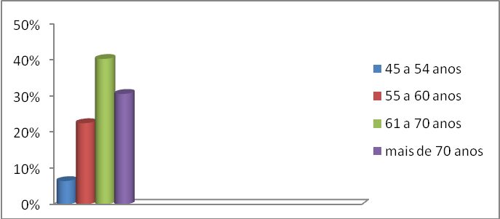
Gráfico 1- Classificação dos respondentes por idade no Grupo Nova Idade

Das 62 pessoas questionadas do Grupo Nova Idade, constatou-se que 22,5%, encontram-se entre 55 e 60 anos e 30,6 % acima de 70 anos de idade. Também fizeram parte da pesquisa 6, 45% de pessoas na faixa de 45 a 54 anos, mesmo não se enquadrando na faixa etária considerada como terceira idade, mas que mostraram interesse em colaborar. Conclui-se que a maioria dos idosos possui idade entre 61 e 70 anos e demonstrou interesse em se reciclar, estando aberta a adquirir novos conhecimentos.

Classificação por sexo:
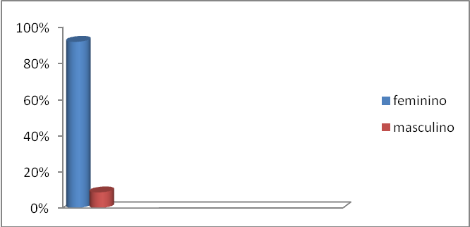
Gráfico 2- classificação por sexo no Grupo Nova Idade
Observando-se o gráfico 2, constatou-se que a maioria dos idosos que frequentam o Grupo Nova Idade pertence ao sexo feminino (91,9%). Segundo o IBGE (2006), as mulheres desta geração vivem mais que os homens, pois aceitam esse momento como uma nova etapa da vida.

Grau de Escolaridade:
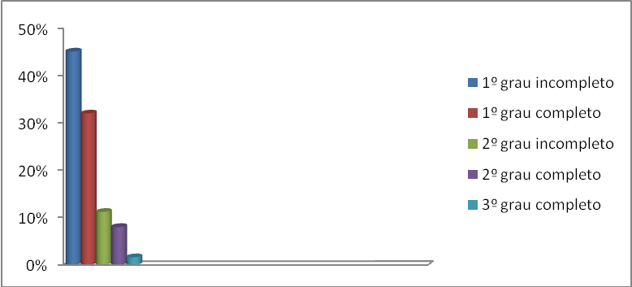
Gráfico 3- classifica os respondentes do grupo nova idade quanto ao grau de escolaridade.
Com relação ao nível de escolaridade, constatou-se que 45,1% dos entrevistados possuem 1º grau incompleto, 32% dos entrevistados terminaram apenas o 1º grau,11,2% possuem 2º grau incompleto 8 % concluiram o 2º grau. Observa-se participantes com muita dificuldade em ler e escrever, sentindo-se por isso, incapazes de aprender a lidar com o computador.

Estado civil:
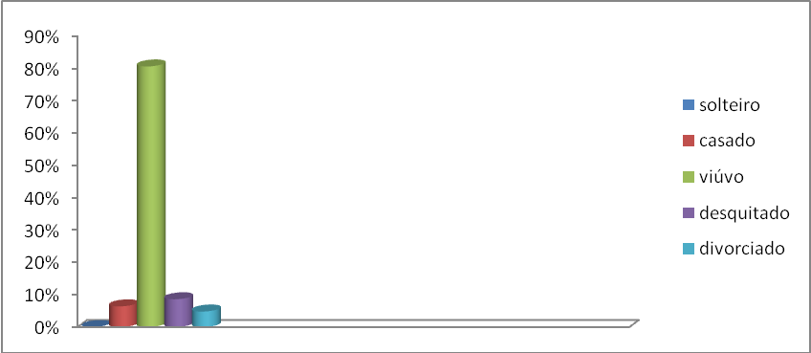
Gráfico 4- Estado civil dos respondentes do grupo nova idade
Quanto ao estado civil, observa-se que a maioria das pessoas do Grupo são viúvos. Com isso conclui-se que essas pessoas estão em busca de interação com a sociedade e buscando novas amizades e novos conhecimentos. Nesse caso a internet pode se tornar um passa tempo agradável além de um meio de comunicação eficiente, para que os idosos encontrem novas amizades e estímulos

Trabalho:
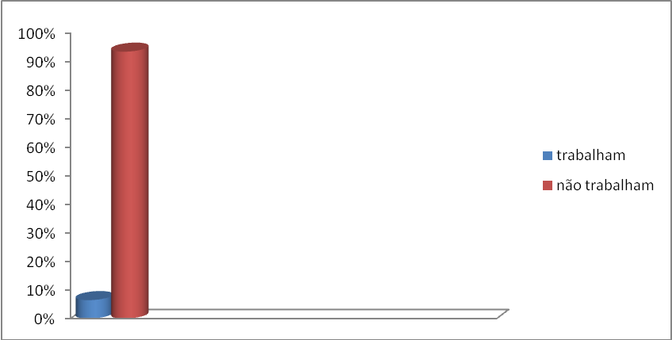
Gráfico 5- respondentes do grupo nova idade que trabalham ou não

Constata-se que 93% não trabalham, tendo tempo disponível para novas experiências e formas de ocupar-se, buscando trocas de conhecimentos e novos relacionamentos. Por ser uma cidade pequena, o custo de vida em Iapu é pequeno, portanto os idosos não sentem necessidade de continuar trabalhando após a aposentadoria, diferentemente de outras cidades maiores.

Quanto ao uso do computador
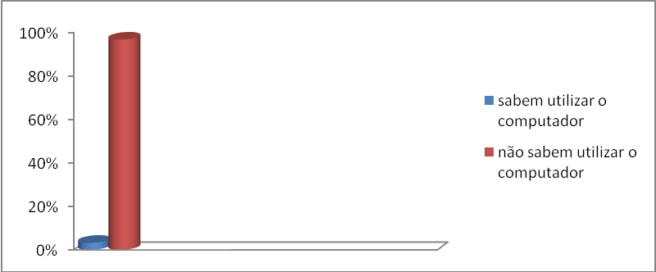
Gráfico 6- classifica os idosos do grupo nova idade quanto ao conhecimento do uso do computador
Constata-se que a grande maioria não sabe como utilizar o computador, quando questionados sobre o porquê da resposta, responderam que consideram muito difícil, não tiveram oportunidade, não possuem computador em casa, tem medo de estragar a máquina, não tiveram incentivo ou não tiveram interesse.
A questão 7 indagou se eles gostariam de aprender a utilizar o computador:
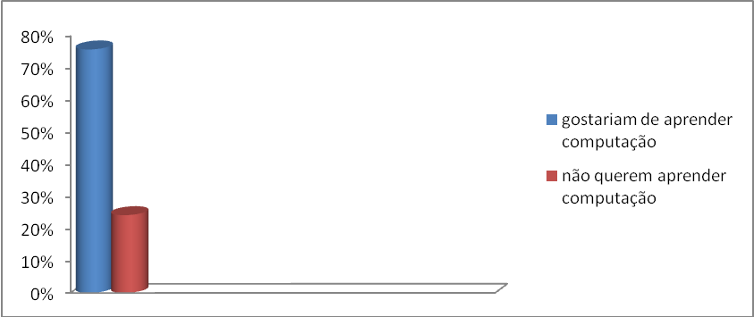
Gráfico 7- classifica os idosos do grupo nova idade quanto ao desejo de aprender informática.
Das 62 pessoas entrevistadas conclui-se que 75,8% gostariam de interagir com as novas tecnologias, sendo 24,19% se intimidam mediante ao computador.
A maior parte do grupo demonstrou interesse em aprender a utilizar o computador, mas com ajuda de um profissional. Poucas pessoas consideraram impossível aprender a utilizar essa ferramenta, provavelmente por falta de informações.
As pessoas que disseram ter interesse em aprender apresentaram as seguintes justificativas: não querem ficar pra trás, se consideram muito jovens e capazes de aprender, desejam conhecer pessoas, é um conhecimento interessante, exercita o cérebro, para se informar e receber notícias de amigos e parentes.
Percebe-se que os idosos que se interessam pelo uso do computador, querem ter oportunidades, são curiosos e sentem necessidade de estarem incluídos na sociedade.
Aqueles que não demonstraram interesse no aprendizado, sentem-se despreparados para lidar com o computador.
A questão 8 indagou se possuem computador em casa:
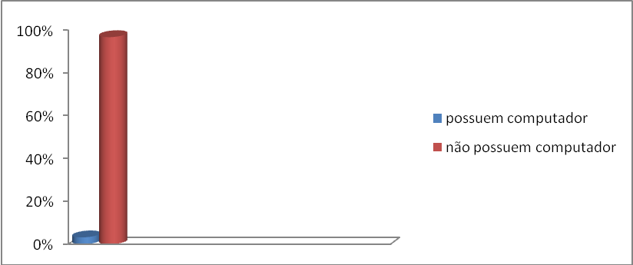
Gráfico 8- classifica os idosos quanto a posse de um computador.

Percebe-se que a maior parte, 96,70%, não possui computador em casa, nunca procuraram conhecer o computador em outros locais pois consideram de difícil acesso, como lan houses, bibliotecas públicas, etc.
A seguir foram indagados sobre que tipo de grupo gostariam de participar para realizarem um curso de computação.

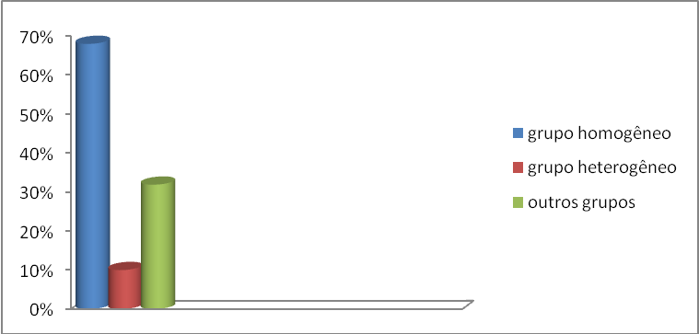
Gráfico 9- classificação quanto a preferência por grupos de estudo.

Percebe-se que a maioria, 68%, gostaria que fosse um grupo na mesma faixa de idade, pois se sentiriam mais a vontade, 10% se sentem mais a vontade em interagir com pessoas de diversas faixa etária.
Indagou-se sobre o círculo de amizades oferecido pela internet, se a rede constitui um veículo para se fazer novas amizades.
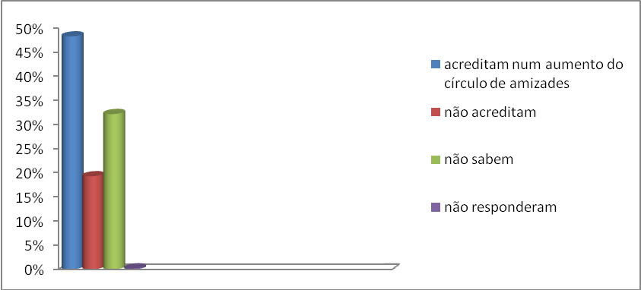
Gráfico 10- classifica os idosos do grupo nova idade quanto a opinião sobre amizades virtuais.

A maioria, 48,30%, acredita que a internet aumentaria seu círculo de amizades, por ser um meio rápido e fácil, porque deseja conhecer pessoas novas, porque se sente muito só, porque as viúvas são discriminadas, por se sentir jovem ainda, e porque gosta de viver.
As pessoas que responderam negativamente, não argumentaram.

Indagou-se quanto ao receio das novas tecnologias.
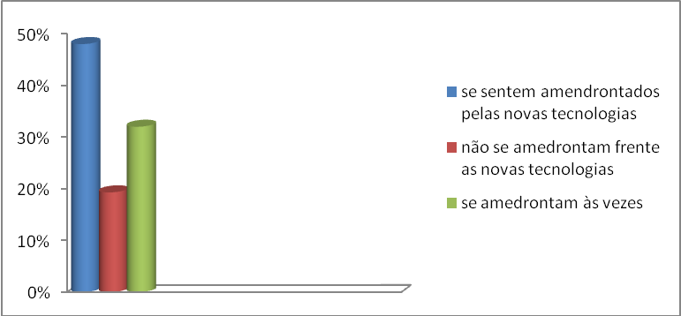
Gráfico 11- classifica os idosos do grupo nova idade quanto ao receio de novas tecnologias.

Percebe-se que cerca 80% dos entrevistados demonstram medo pelas novas tecnologias, ficam em dúvida sobre o que fazer, como agir, tem medo de pessoas que aplicam golpes pela internet, acham muito complicado.
Analisando as respostas dos sujeitos que não se sentem ameaçados pelas tecnologias, percebe-se a segurança na evolução do mundo ao seu redor. Conclui-se que o novo provoca dúvidas e insegurança por falta de conhecimento sobre o assunto, além disso a falta de segurança pode afastar os idosos do uso das tecnologias de comunicação.

Indagou-se sobre a necessidade do computador em suas vidas:
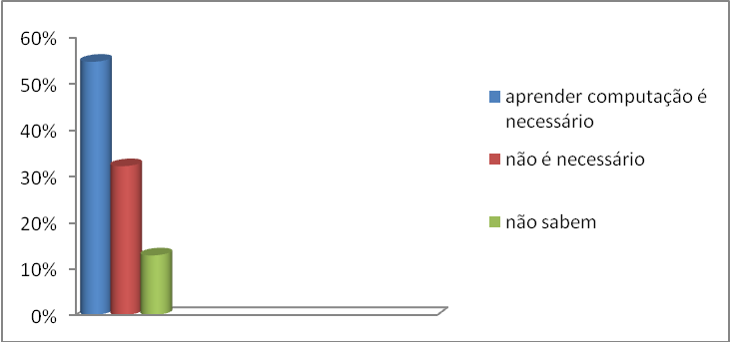
Gráfico 12- classifica os idosos do grupo nova idade quanto à necessidade do computador em suas vidas.

Os que responderam afirmativamente, 54, 80%, argumentaram que todos devem se atualizar, o recurso facilita o diálogo com quem está distante, e é um meio se integrarem melhor na sociedade.

Indagou-se sobre o que sentem em relação ao uso do computador.
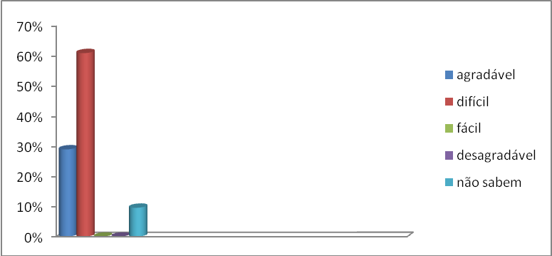
Gráfico 13- classifica os idosos do grupo nova idade quanto ao grau de dificuldade em se usar o computador.

Nenhum dos entrevistados considerou fácil aprender a usar o computador. As pessoas que não estão familiarizadas com o computador, 61% acreditam ser difícil, mas acham que com orientação adequada poderão aprender com facilidade e poderão considerar bastante agradável.

Indagou-se a respeito da relação entre uso do computador e trabalho.
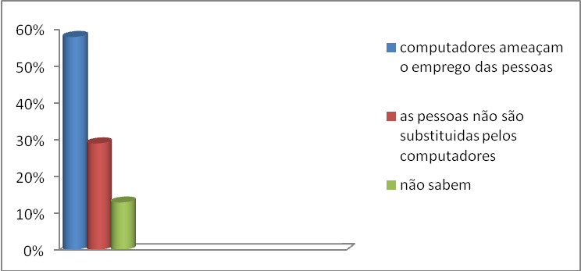
Gráfico 14- classifica os idosos do grupo nova idade quanto a relação entre tecnologia e desemprego.

Este medo de que os computadores substituam as pessoas no trabalho, de grande parte dos entrevistados, 58%, vem dos mitos da Revolução Industrial, quando várias pessoas perderam seus empregos ao serem trocados pelas máquinas, mas com o surgimento de novas profissões e novas oportunidades de trabalho, as chances no mercado de trabalho aumentam consideravelmente, principalmente para pessoas qualificadas.
Indagou-se acerca da relação convivência familiar X internet.
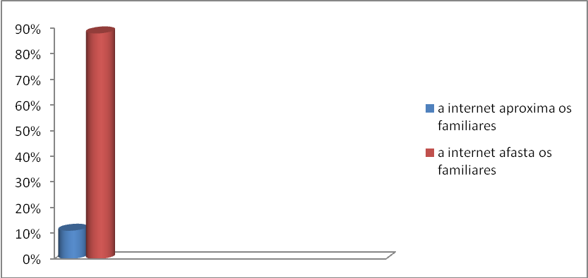
Gráfico 15- classifica os idosos do grupo nova idade quanto a opinião sobre uso da internet e relacionamento familiar.

A maioria das pessoas do grupo, 88%, ao analisar as famílias considera que afasta, porque a família se dispersa, não tendo tempo para sentar juntos à mesa para almoçar, jantar ou fazer qualquer atividade onde as pessoas estão face a face, trocando ideias e opiniões, interagindo uns com os outros.
Os integrantes das famílias estão particularizando seus sentimentos, buscando novos relacionamentos através da internet, navegando durante horas sem nenhum contato físico.
Os idosos demonstram carência, necessitam de atenção, carinho, não entendem como essa nova geração consegue passar tanto tempo em busca de informações, quando um abraço e um beijo são mais calorosos e humanos e aproximam mais as pessoas.
Indagamos sobre o que os idosos acham da internet em geral, a maioria pensa que computador e internet são a mesma coisa, não vendo diferença alguma entre eles. A palavra internet é algo desconhecido para eles e precisa ser trabalhado e amadurecido de forma simples e clara, para que seja assimilado e divulgado entre a terceira idade.
Deve-se sobretudo desmistificar os preconceitos e ansiedades que a idade gera, buscando tranquilizar os seus medos e expectativas quanto a uma informação nova. A sociedade deve proporcionar acesso, usabilidade, acessibilidade e softwares com foco nas pessoas desta faixa etária.

- CONCLUSÃO

Conclui-se através dessa pesquisa, que as políticas públicas em prol da terceira idade são muitas e se forem seguidas corretamente tendem a melhorar muito a qualidade de vida da pessoa idosa.
Quanto ao uso de tecnologias da informática, a pesquisa bibliográfica indica que pessoas das classes mais altas, tem mais acesso a internet, principalmente as que moram com filhos e netos que a utilizam, e possuem computador em casa.
No entanto pessoas idosas que não possuem microcomputador, tem pouco acesso, ou nunca tiveram acesso a essas tecnologias, algumas ainda tem preconceitos e medo do contato com o computador.
A grande maioria manifesta desejo de aprender e utilizar diariamente esse recurso tecnológico, principalmente para se distrair, se informar e fazer contatos com amigos e parentes distantes.
A partir da manifestação desse desejo, cabe ao poder público fazer parcerias para garantir ao idoso, não só acesso à saúde e serviços sociais, mas também a integração das pessoas dessa faixa etária ao mundo virtual. Deixando de lado a ideia de que é difícil para o idoso aprender a lidar com novas tecnologias, pois o aprendizado e uso delas pode até mesmo contribuir para o seu bem estar mental e físico.
Nesse âmbito, a contribuição da computação está em proporcionar aos idosos, programas adequados às suas preferências e limitações, dependendo de cada caso.

Trabalhos Futuros

No futuro, de preferência bem próximo, pretende-se aprofundar mais os estudos sobre programas, softwares mais adequados aos idosos, pesquisar suas preferências para o desenvolvimento de cursos voltados para eles, e principalmente desenvolver formas de tornar acessível o uso do computador a essa parcela da população tão importante e significativa na atualidade.

PROPOSTA DE TRABALHO
A necessidade de conhecimento em informática, é imprescindível para que a distância entre as pessoas que dominam a tecnologia e os que a desconhecem seja cada vez mais excluída, principalmente para que a informação esteja ao alcance de todos.
Numa sociedade informatizada, é de suma importância o domínio de ferramentas que possibilitam o acesso à informação e à comunicação, por isso essa proposta pretende preparar os indivíduos da terceira idade, através de cursos rápidos e simples de informática, para que possam ingressar numa nova forma de comunicação.
Sugere-se os seguintes cursos de informática para terceira idade:
Navegação com Google, Yahoo e Internet Explorer: neste curso de informática serão aplicadas as principais técnicas para navegar e pesquisar sites e imagens com segurança na internet.
Como fazer e utilizar o email: neste curso os alunos poderão se familiarizar com os mecanismos de comunicação pela internet e aprender como enviar, responder e encaminhar mensagens eletrônicas através de textos, anexos, imagens, cores, letras , etc.
Como utilizar as redes sociais, Orkut, facebook, twiter : o aluno aprenderá a usar as ferramentas mais utilizadas de comunicação através de textos, ilustrações, recados e mensagens. Atividades comuns na terceira idade para comunicar-se com familiares.
Utilizando o recurso de Photoshop: neste curso o idoso poderá utilizar diversas ferramentas para fazer reparos e mudanças em fotografias. Atividades comuns na terceira idade como alterar cor dos olhos, cabelos, roupas, fundo de imagem, reparo de fotos antigas e muito mais.
Como utilizar o MSN: no curso o aluno aprende a se comunicar com pessoas em qualquer parte do mundo ao vivo em tempo real com texto, áudio e vídeo.

REFERÊNCIAS

ALBUQUERQUE, Gelson Luiz; ERDMANN, Alacoque Lorenzini; MARTINS, Josiane de Jesus; SCHIER, Jordelina. Políticas Públicas de Atenção à Saúde do Idoso: Reflexão acerca da capacitação dos profissionais da saúde para o cuidado com o idoso, rev. Bras. Geriatr. Gerontol. Rio de Janeiro, vol. 10 n. 3, 2007.

BRASIL, Estatuto do Idoso. Ministério da Saúde, 2 ed. rev.- Brasília: Editora do Ministério da Saúde, 2006.

BRASIL. Ministério da Saúde. PNDS: Pesquisa Nacional de demografia e Saúde 2006:

BAUMAN, Z. Modernidade Líquida. Rio de Janeiro, RJ: Jorge Zahar. 2001.

COLETIVOS. OS, Artigo: Como são os Hábitos da Terceira Idade na Web?. (Via on line) capturado em 25/11/2012.

FELDMAN, Ruth Duskin; OLDS, Sally Wendkos; PAPALIA, Diane E. Desenvolvimento Humano. 8 ed. Porto Alegre: Artmed, 2006

INÀCIO, Sandra Regina da Luz. Artigo: Uma Excelente Oportunidade de Negócio: A Sociedade Envelhecida. Publicado em 13/09/2008, em HTTP://www.artigonal.com/print/560990, Acesso em 20/11/2012.

INSTITUTO BRASILEIRO DE GEOGRAFIA E ESTATÍSTICA. Perfil dos Idosos Responsáveis pelos domicílios no Brasil. 2000. In. Estudos e pesquisas. Informação demográfica e socioeconômica n.º 9, Rio de Janeiro, 2002. Disponível em <HTTP://www.ibge.gov.br/home/previdencia/noticiais/25072002pidoso.shtn> Acesso em 12 out. 2012.

b) Estudos e Pesquisas Informação Demográfica e Socioeconômica número 9: Perfil dos idosos responsáveis pelos domicílios no Brasil 2000. Estudos e pesquisas Divulga estudos descritivos e análises de resultados de tabulações especiais de uma ou mais pesquisas de autoria institucional. Rio de Janeiro, 2002.

KALACHE, Alexandre. VERAS, Roberto Pires Ramos, O envelhecimento da população mundial. Um desafio novo. Rev. Saúde pública. São Paulo, 2000. p. 200.210.Disponívelem<http://www.scielosp.org/scielo.php?script=sci_arttext&pid=S0034-89101987000300005&lng=pt&nrm=iso> Acesso em 15 nov. 2012.

LEI N. 8.842, DE 4 DE JANEIRO DE 1994. Dispõe sobre a política nacional do idoso, cria o Conselho Nacional do Idoso e dá outras providências. Disponível em <http://www.planalto.gov.br/ccivil_03/Leis/L8842.htm> Acesso em 10 out. 2012.

Ministério da Saúde. Secretaria de atenção a saúde. Departamento de atenção básica. Envelhecimento e saúde da pessoa idosa. Brasília, 2007.

ORGANIZAÇÃO DAS NAÇÕES UNIDAS. Plano de ação internacional sobre o envelhecimento, 2002. Tradução de Arlene Santos. Brasília, Secretaria especial dos direitos humanos. 2007. 84p.

PEIXOTO, Clarisse Ehlers. CLAVAIROLLE, Françoise. Envelhecimento, políticas sociais e novas tecnologias. Rio de Janeiro. Editora FGV. 2005.

ANEXO

Questionário aplicado ao Grupo Nova Idade

- Qual a sua faixa de idade?
- 55 a 60 anos
- 61 a 70 anos
- Acima de 70 anos

- Qual o seu sexo?
- Feminino
- Masculino

- Qual o seu nível de escolaridade?
- 1º grau incompleto
- 1º grau completo
- 2º grau incompleto
- 2º grau completo
- 3º grau incompleto
- 3º grau completo
- Especialista
- Mestrado
- Doutorado

- Qual o seu estado civil?
- Solteiro
- Casado
- Viúvo
- Desquitado
- Divorciado

- Você ainda trabalha?
- Sim
- Não

- Você sabe utilizar o computador?
- Sim
- Não, porque

- Se não, gostaria de utilizar o computador?
- Sim, porque
- Não, porque

- Você possui microcomputador em sua residência?
- Sim
- Não

- Se você fizesse um curso de computação, seria preferível:
- Classes homogêneas quanto à idade
- Classes heterogêneas quanto à idade
- Sozinho com o professor
- Sozinho, utilizando instruções fornecidas pelo próprio computador.

- Você acha que contatar outras pessoas pela internet aumentaria seu círculo de amizades?
- Sim, porque
- Não porque
- Não sabe

- As novas tecnologias o amedrontam?
- Sim, porque
- Não porque
- Às vezes

- Você acredita que atualmente aprender mais sobre computação é necessário?
- Sim, porque
- Não porque
- Não sabe

- Para você utilizar o computador é:
- Agradável, porque
- Desagradável, porque
- Fácil, porque
- Difícil, porque
- Não sabe, porque

- Você acredita que o aparecimento dos computadores causou muito desemprego?
- Sim
- Não
- Não sabe

- A internet aproxima os familiares ou afasta?
- Aproxima, porque
- Afasta, porque

- Você tem mais alguma coisa para acrescentar à entrevista?

Nome.................................................................................data......................

